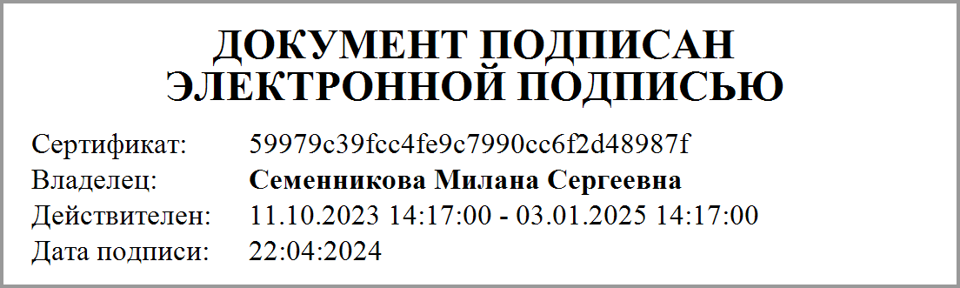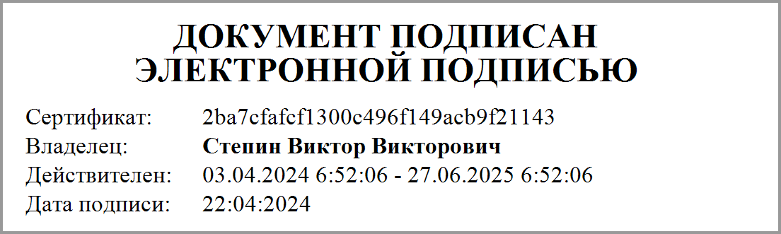

 | УТВЕРЖДАЮ
 | Руководитель
 | (уполномоченное лицо)
 | Администрация города Фокино
(наименование органа, осуществляющего функции и полномочия
учредителя государственного учреждения)
 | ___________ _________ _____________________
 | (должность) (подпись) (расшифровка подписи)
 | "____" ___________ 20___г.
ОТЧЕТ О ВЫПОЛНЕНИИ МУНИЦИПАЛЬНОГО ЗАДАНИЯ № 1
на 2024 год и на плановый период 2025 и 2026 годов
от 22.04.2024
 |  |  | Коды
 |  | Форма по ОКУД | 0506501
 |  |  | Дата | 22.04.2024
Наименование муниципального учреждения (обособленного подразделения):
МУНИЦИПАЛЬНОЕ БЮДЖЕТНОЕ УЧРЕЖДЕНИЕ "РЕДАКЦИЯ ГАЗЕТЫ "ФОКИНСКИЙ ВЕСТНИК"
Виды деятельности муниципального учреждения (обособленного подразделения):
Издание газет в печатном виде

Часть 2. Сведения о выполняемых работах
Раздел 1
1. Наименование работы: |  |  |  |  |  |  |  |  |  |  |  |  |  |  |  |  |  |  |  |  | Код по общероссийскому базовому(отраслевому) перечню или региональному перечню |  |  |  |  |  |  | 581310
Осуществление издательской деятельности
2. Категории потребителей работы:
В интересах общества
3. Сведения о фактическом достижении показателей, характеризующих объем и качество (при установлении показателей, характеризующих качество) работы:
3.1. Сведения о фактическом достижении показателей, характеризующих качество работы:
Номер строки | Наименование показателя |  |  |  |  |  |  |  |  |  |  |  |  |  |  |  |  |  |  |  |  | Значение показателя
1 | Уникальный номер реестровый записи |  |  |  |  |  |  |  |  |  |  |  |  |  |  |  |  |  |  |  |  | 581310.Р.36.1.00000001000
2 | Показатели, характеризирующие содержание государственной работы |  |  |  |  |  |  |  |  | Показатели содержания (региональные) |  |  |  |  |  |  |  |  |  |  | Газеты
3
4
5 | Показатели, характеризирующие условия(формы) государственной работы |  |  |  |  |  |  |  |  | Показатели условия (региональные) |  |  |  |  |  |  |  |  |  |  | Печатная
6
Показатели, характеризующие качество работы
7.1 | Показатели качества государственной услуги |  |  |  |  |  |  |  |  | наименование показателя |  |  |  |  |  |  |  |  |  |  | Соответствие установленным требованиям
8.1 |  |  |  |  |  |  |  |  |  | единица измерения по ОКЕИ |  |  | Наименование |  |  |  |  |  |  | Процент
9.1 |  |  |  |  |  |  |  |  |  |  |  |  | Код |  |  |  |  |  |  | 744
10.1 | Значение показателя качества |  |  |  |  |  |  |  |  | Утверждено в муниципальном задании на год |  |  |  |  |  |  |  |  |  |  | 100,00
11.1 |  |  |  |  |  |  |  |  |  | Утверждено в муниципальном задании на отчетную дату
12.1 |  |  |  |  |  |  |  |  |  | Исполнено на отчетную дату
13.1 | Допустимые (возможные) отклонения от установленных показателей качества |  |  |  |  |  |  |  |  | в процентах
14.1 |  |  |  |  |  |  |  |  |  | в абсолютных показателях
3.2. Показатели, характеризующие объем работы:
Номер строки | Наименование показателя |  |  |  |  |  |  |  |  |  |  |  |  |  |  |  |  |  |  |  |  | Значение показателя
1 | Уникальный номер реестровый записи |  |  |  |  |  |  |  |  |  |  |  |  |  |  |  |  |  |  |  |  | 581310.Р.36.1.00000001000
2 | Показатели, характеризирующие содержание государственной работы |  |  |  |  |  |  |  |  | Показатели содержания (региональные) |  |  |  |  |  |  |  |  |  |  | Газеты
3
4
5 | Показатели, характеризирующие условия(формы) государственной работы |  |  |  |  |  |  |  |  | Показатели условия (региональные) |  |  |  |  |  |  |  |  |  |  | Печатная
6
Показатели, характеризующие объем работы
7.1 | Показатели объема государственной работы |  |  |  |  |  |  |  |  | наименование показателя |  |  |  |  |  |  |  |  |  |  | Количество печатных страниц
8.1 |  |  |  |  |  |  |  |  |  | единица измерения по ОКЕИ |  |  | Наименование |  |  |  |  |  |  | Единица
9.1 |  |  |  |  |  |  |  |  |  |  |  |  | Код |  |  |  |  |  |  | 642
10.1 | Значение показателя объема |  |  |  |  |  |  |  |  | Утверждено в государственном задании на год |  |  |  |  |  |  |  |  |  |  | 22,00
11.1 |  |  |  |  |  |  |  |  |  | Утверждено в государственном задании на отчетную дату
12.1 |  |  |  |  |  |  |  |  |  | Исполнено на отчетную дату
13.1 | Допустимые (возможные) отклонения от установленных показателей объёма |  |  |  |  |  |  |  |  | в процентах |  |  |  |  |  |  |  |  |  |  | 10,00
14.1 |  |  |  |  |  |  |  |  |  | в абсолютных показателях
7.2 | Показатели объема государственной работы |  |  |  |  |  |  |  |  | наименование показателя |  |  |  |  |  |  |  |  |  |  | Количество номеров
8.2 |  |  |  |  |  |  |  |  |  | единица измерения по ОКЕИ |  |  | Наименование |  |  |  |  |  |  | Единица
9.2 |  |  |  |  |  |  |  |  |  |  |  |  | Код |  |  |  |  |  |  | 642
10.2 | Значение показателя объема |  |  |  |  |  |  |  |  | Утверждено в государственном задании на год |  |  |  |  |  |  |  |  |  |  | 68 800,00
11.2 |  |  |  |  |  |  |  |  |  | Утверждено в государственном задании на отчетную дату
12.2 |  |  |  |  |  |  |  |  |  | Исполнено на отчетную дату
13.2 | Допустимые (возможные) отклонения от установленных показателей объёма |  |  |  |  |  |  |  |  | в процентах |  |  |  |  |  |  |  |  |  |  | 10,00
14.2 |  |  |  |  |  |  |  |  |  | в абсолютных показателях
7.3 | Показатели объема государственной работы |  |  |  |  |  |  |  |  | наименование показателя |  |  |  |  |  |  |  |  |  |  | Объем тиража
8.3 |  |  |  |  |  |  |  |  |  | единица измерения по ОКЕИ |  |  | Наименование |  |  |  |  |  |  | Единица
9.3 |  |  |  |  |  |  |  |  |  |  |  |  | Код |  |  |  |  |  |  | 642
10.3 | Значение показателя объема |  |  |  |  |  |  |  |  | Утверждено в государственном задании на год |  |  |  |  |  |  |  |  |  |  | 17 200,00
11.3 |  |  |  |  |  |  |  |  |  | Утверждено в государственном задании на отчетную дату
12.3 |  |  |  |  |  |  |  |  |  | Исполнено на отчетную дату
13.3 | Допустимые (возможные) отклонения от установленных показателей объёма |  |  |  |  |  |  |  |  | в процентах |  |  |  |  |  |  |  |  |  |  | 10,00
14.3 |  |  |  |  |  |  |  |  |  | в абсолютных показателях

1. Финансовое обеспечение выполнения муниципального задания:
Сведения об использовании субсидии на выполнение муниципального задания
Наименование | Значение утвержденное в задании на текущий финансовый год | Фактические перечислено субсидий с начала текущего финансового года | Значение, утвержденное на текущий период (месяц, квартал) в соответствие с графиком предоставления субсидии | Фактически перечислено за текущий период (месяц, квартал) в соответствии с графиком предоставления субсидии | Остаток средств к перечислению
1 | 2 | 3 | 4 | 5 | 6
002.1202.0240380720.611. | 515 834,00 | 100 484,00 | 110 000,00 | 100 484,00 | 9 516,00

Учредитель: | Учреждение:
Подписано ЭП  Степин Виктор Викторович | Подписано ЭП  Семенникова Милана Сергеевна

